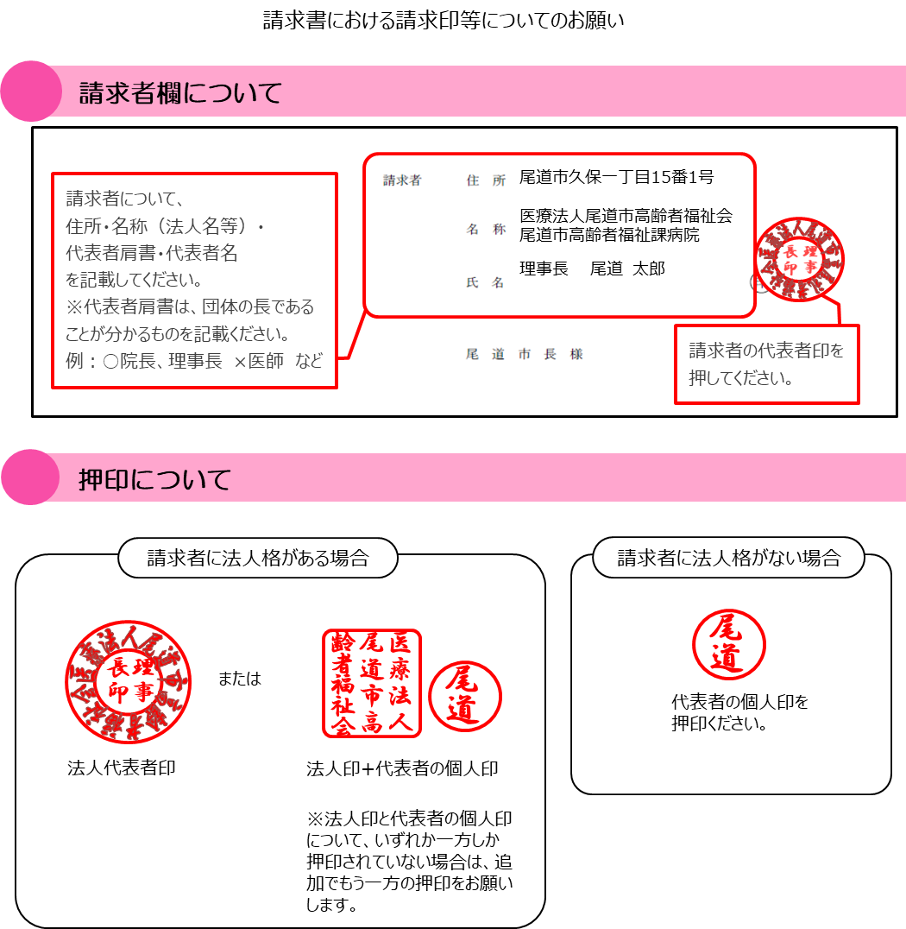

押印を省略する場合は、責任者と担当者のフルネームと電話番号（固定電話）を記載してください。

責任者とは、請求書等を発行する部門の長などが想定されますが、役職に関わらず、発行するに

あたり責任を有する方をいいます。

担当者とは、本取引に関する事務を担当する方となります。

責任者と担当者は同一人でもかまいませんが、両方の欄に記入してください。

**押印の省略について**